PROIECT

RETELE DE CALCULATOARE

În cadrul materiei intitulate Rețele de calculatoare, din semestrul 2 al celui de-al doilea an universitar de la specializarea Informatică Economică, am avut de realizat drept proiect final un website. Drept temă pentru acest proiect, am ales să realizez o pagină web de prezentare al filmului Spider-Man: No Way Home, unul dintre filmele mele preferate Marvel.

Acest website a fost realizat cu HTML, CSS, XML, XSLT și XQUERY și cuprinde 9 pagini, acesta fiind: Introducere, Acasă, Descriere, Imagini și videoclipuri, Soundtrack, Recenzii și comentarii, Formular bilete film, Tabel XML și Interogări.

Proiectul începe prin deschiderea fișierului care conține pagina de introducere, aceasta fiind reprezentată de un gif și un buton, la a cărui apăsare va apărea pagina de acasă: 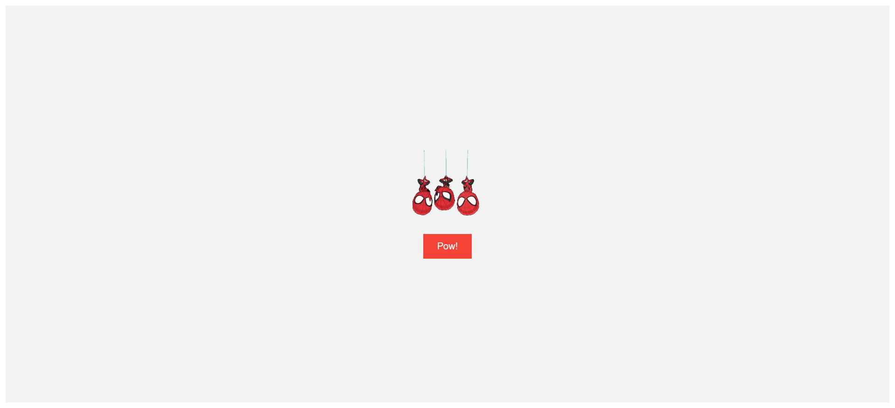

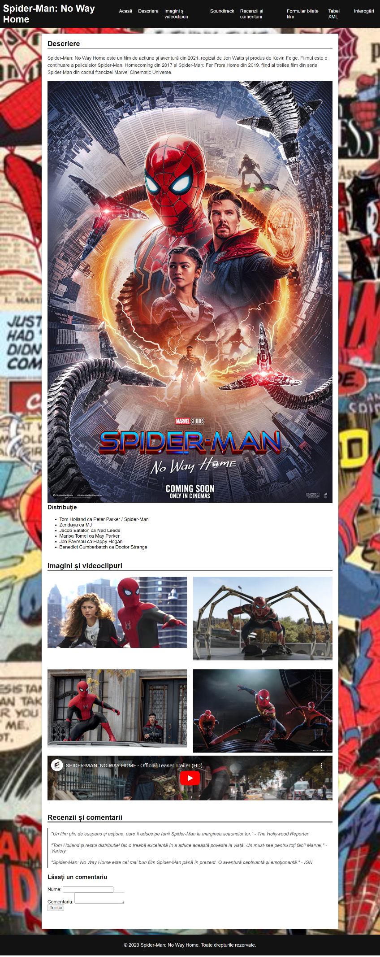ACASĂ:

Pagina Acasă conține în partea de sus meniul, cu link-urile disponibile pentru navigarea către restul paginilor, care se poate regăsi pe orice pagină a proiectului. Aceasta este împărțită în 3 secțiuni. Secțiunea de Descriere oferă o simplă descriere, posterul și distribuția, cea de Imagini și videoclipuri afișsează 4 imagini și trailer-ul filmului, iar ultima secșiune, cea de Recenzii și comentarii afișsează căteva recenzii și oferă șansa vizitatorului website-ului să lase propriul său comentariu.

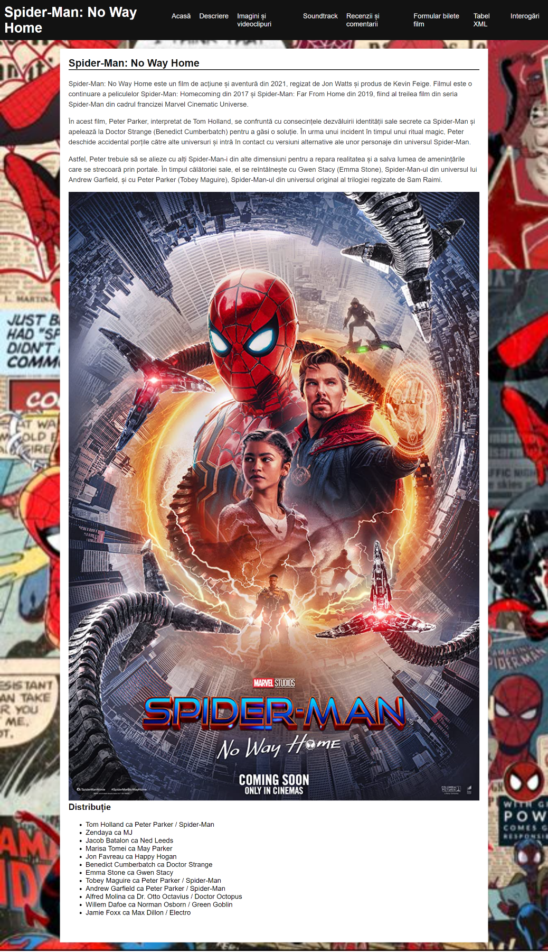DESCRIERE:

Pagina de descriere conține o descriere mai amplă a filmului, oferind mai multe detalii decât pagina de Acasă. Pe această pagină se mai regăsește și posterul filmului, cât și o listă mai lungă a distribuției filmului.

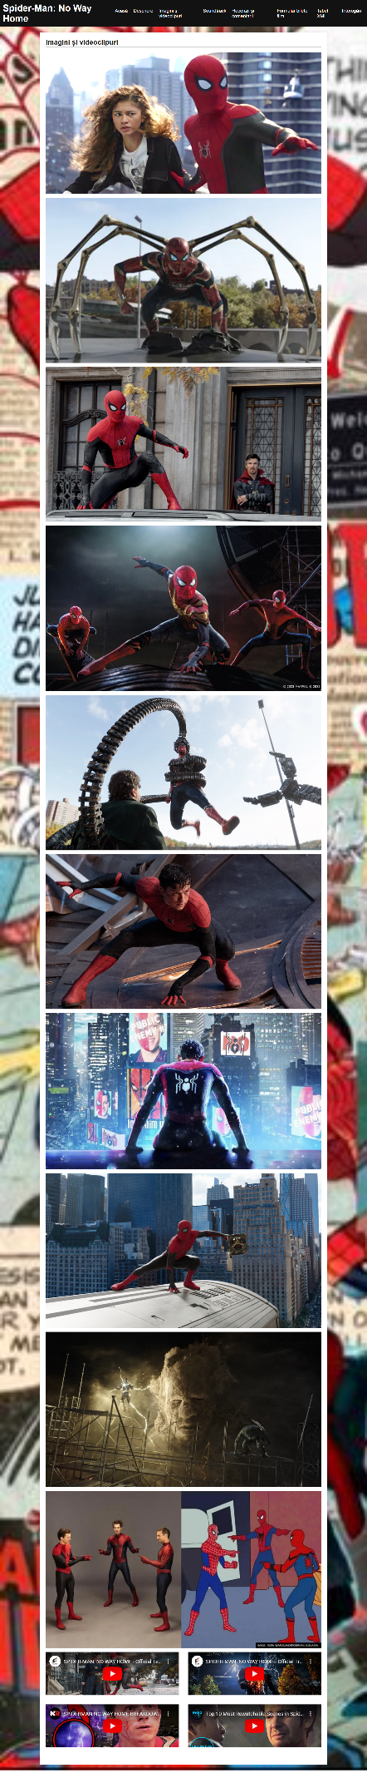IMAGINI ȘI VIDEOCLIPURI:

Al treilea buton din meniu duce la pagina de Imagini și videoclipuri, care conține 10 imagini legate acest film, cât și 4 videoclipuri disponibile pe Youtube.

SOUNDTRACK:

Pagina de Soundtrack prezintă un playlist de pe Spotify, aceasta fiind legată direct de spotify. Playlist-ul prezent pe acestă pagină reprezintă playlist-ul oficial pentru universul Spider-Man.

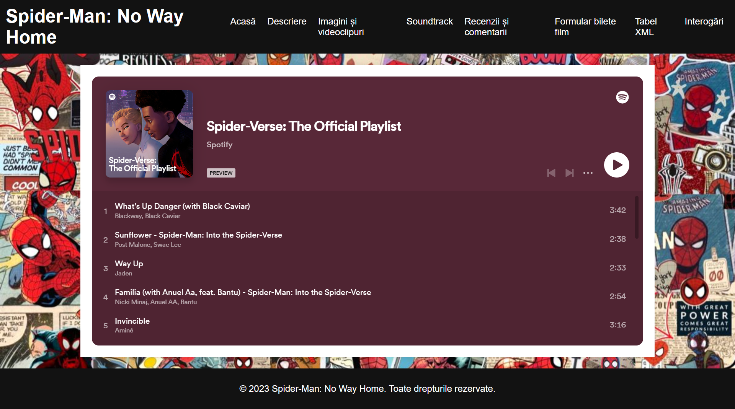

RECENZII ȘI COMENTARII:

A cincea pagină este cea de Recenzii și comentarii, în care sunt prezente 10 recenzii diferite, scrise de diverși oameni.

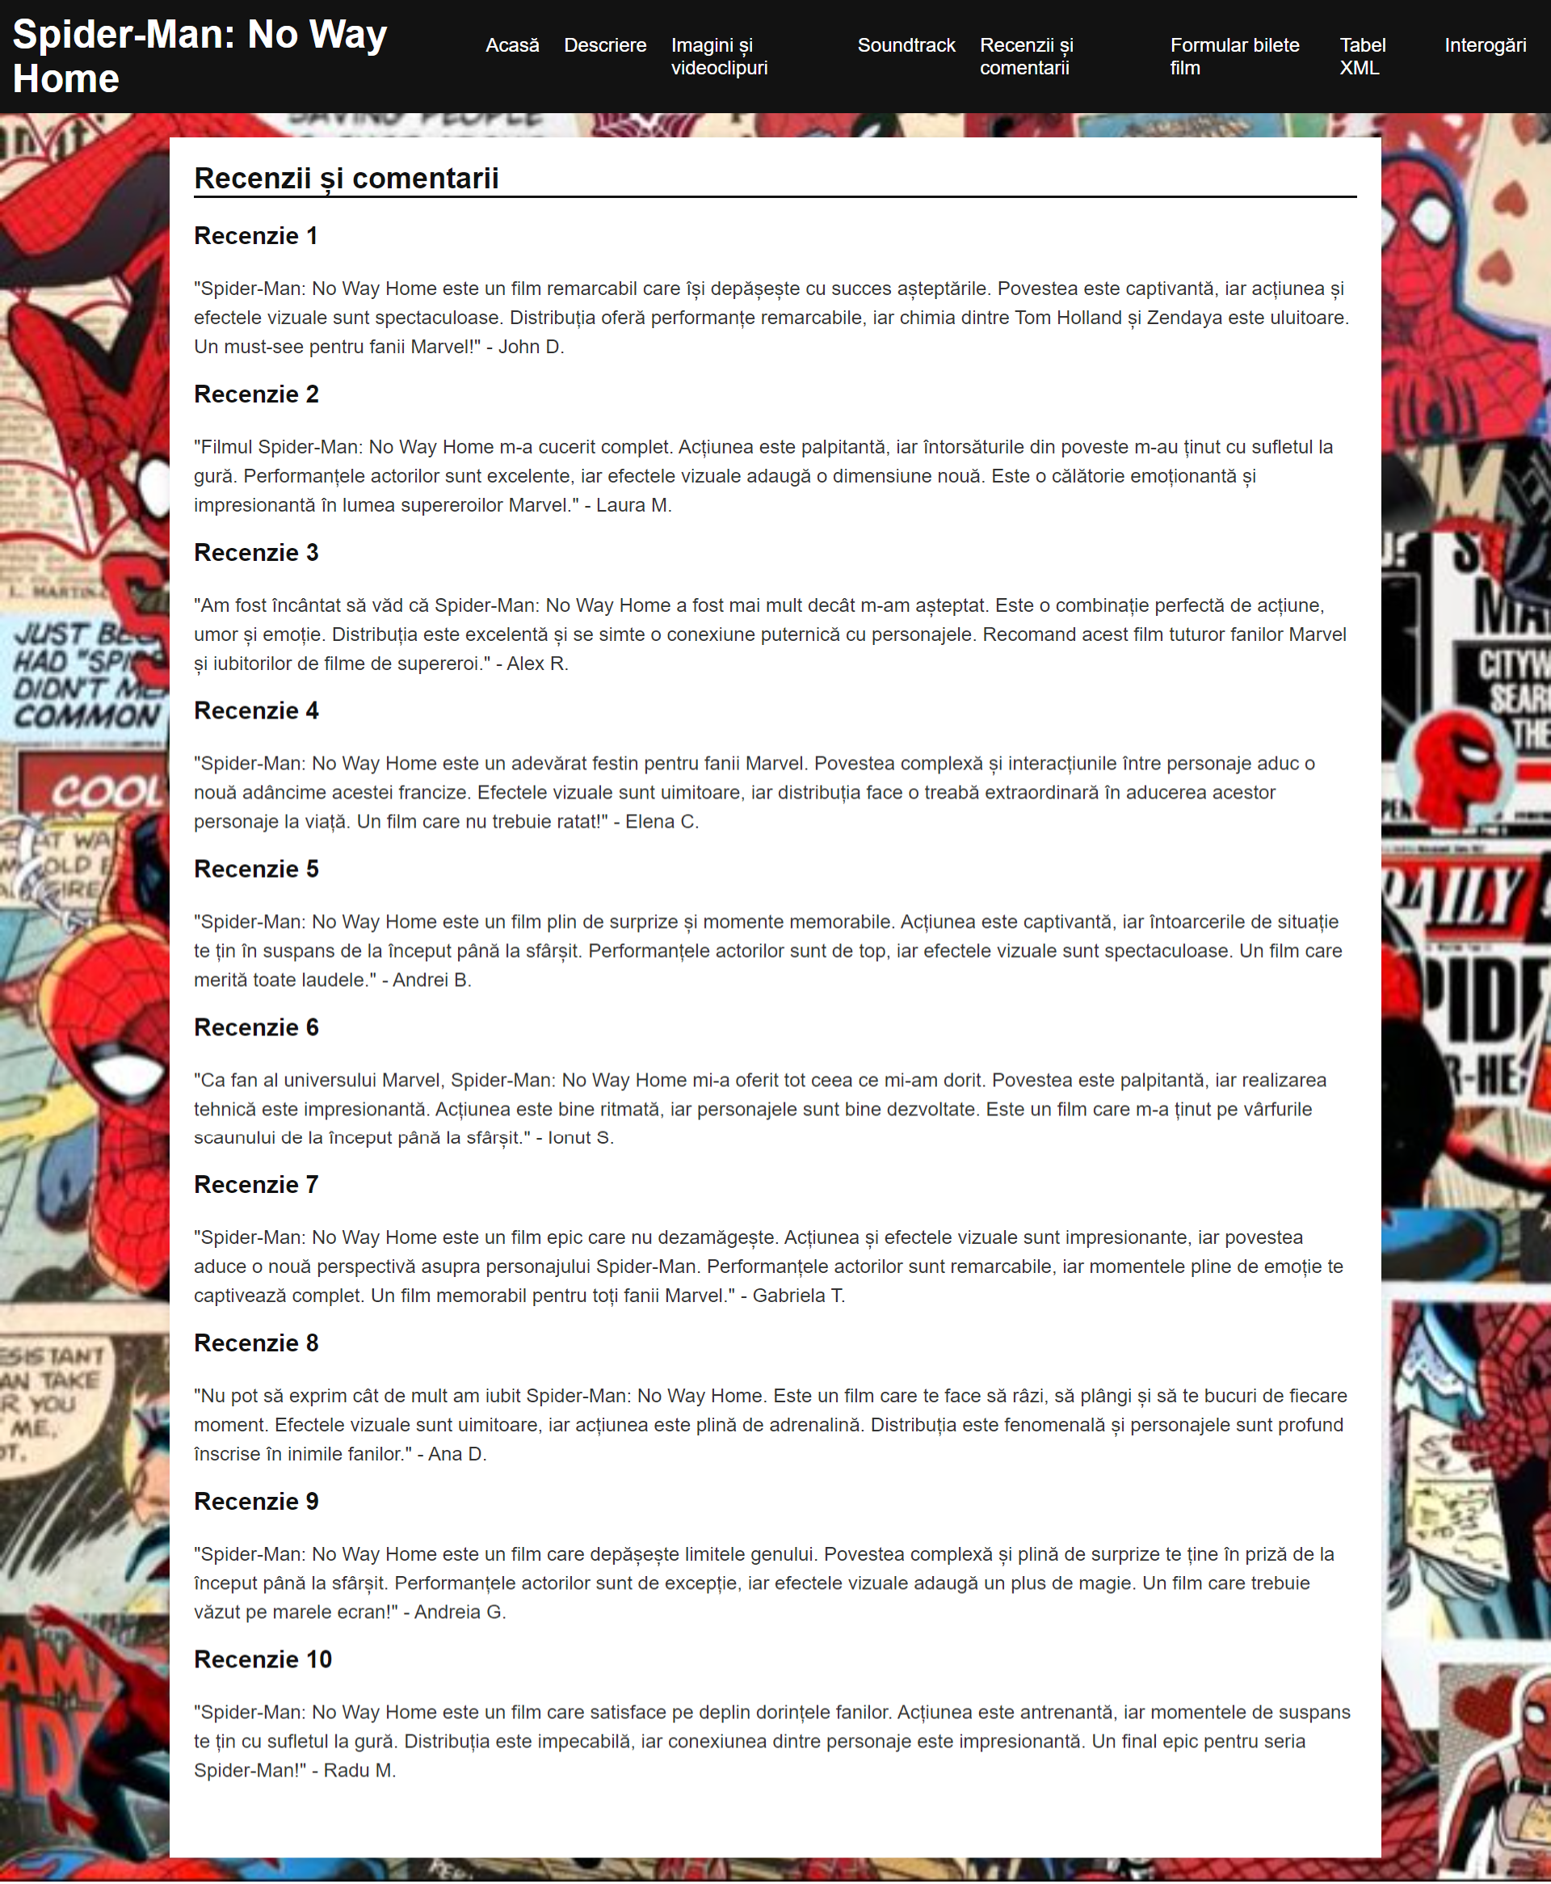

FORMULAR BILETE FILM:

Pagina de Formular bilete film conține un formular simplu, care cere diverse date utilizatorilor pentru ca acștia să poată achizișiona bilete la filmul Spider-Man: No Way Home. Câmpurile în care se completează cu date de către vizitatorii website-ului adună informații legate de: nume, e-mail, număr bilete, data, ora, metoda de plată și butonul pentru achiziționare a biletelor.

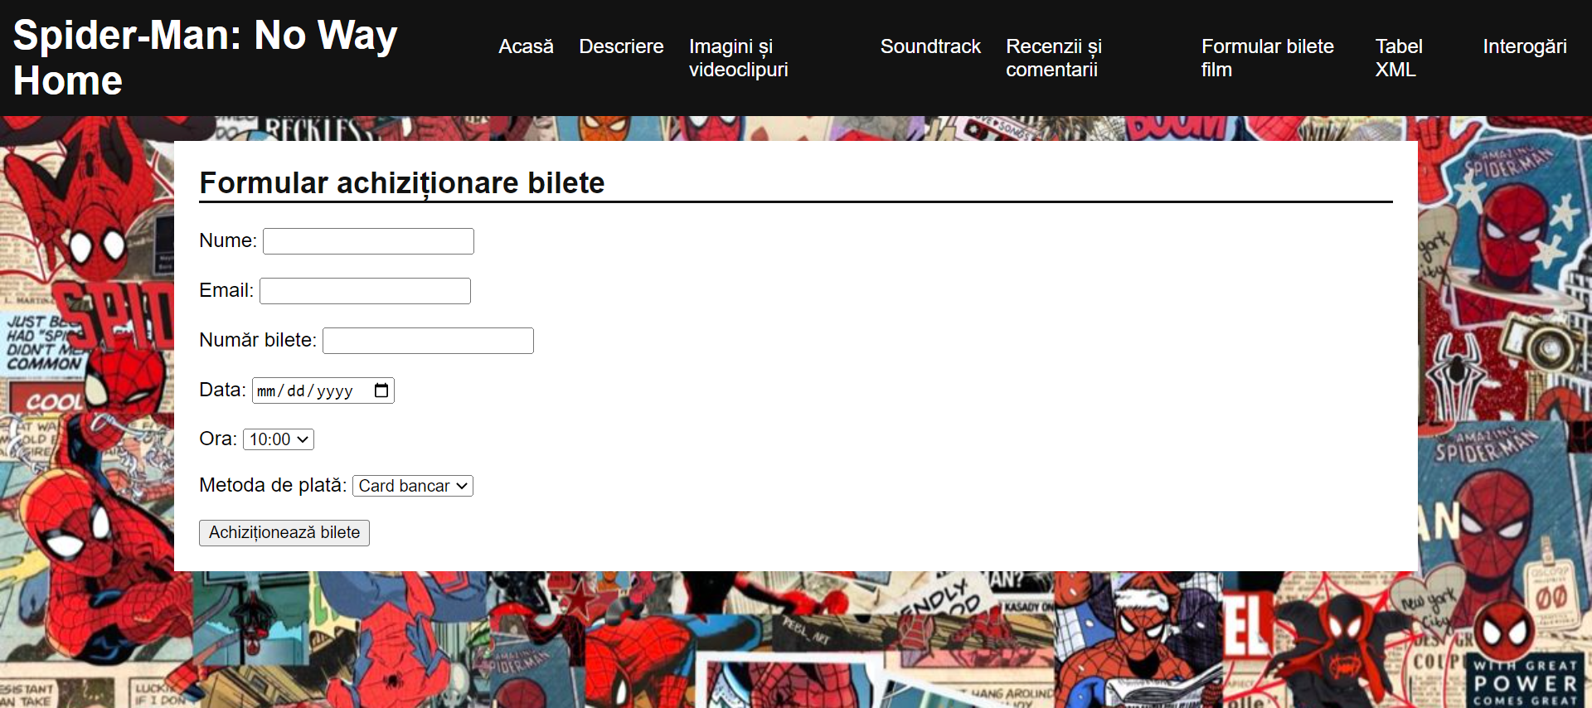

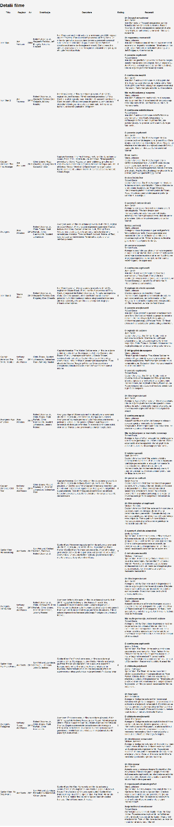TABEL XML:

Cu ajutorul programului Oxygen și XSLT-ului, am reușit să îmi transform datele din XML astfel încât acestea să poată fi vizualizate în browser. Acest tabel arată detaliile fiecărui film, cum ar fi: titlul, regizorul, anul, descrierea, ratingul și recenziile.

INTEROGĂRI:

Pagina de Interogări este doar un HTML, menit să listeze codul interogărilor care se află în subfișierul interogări din fișierul proiect al acestui proiect și care vor rula folosind Oxygen.

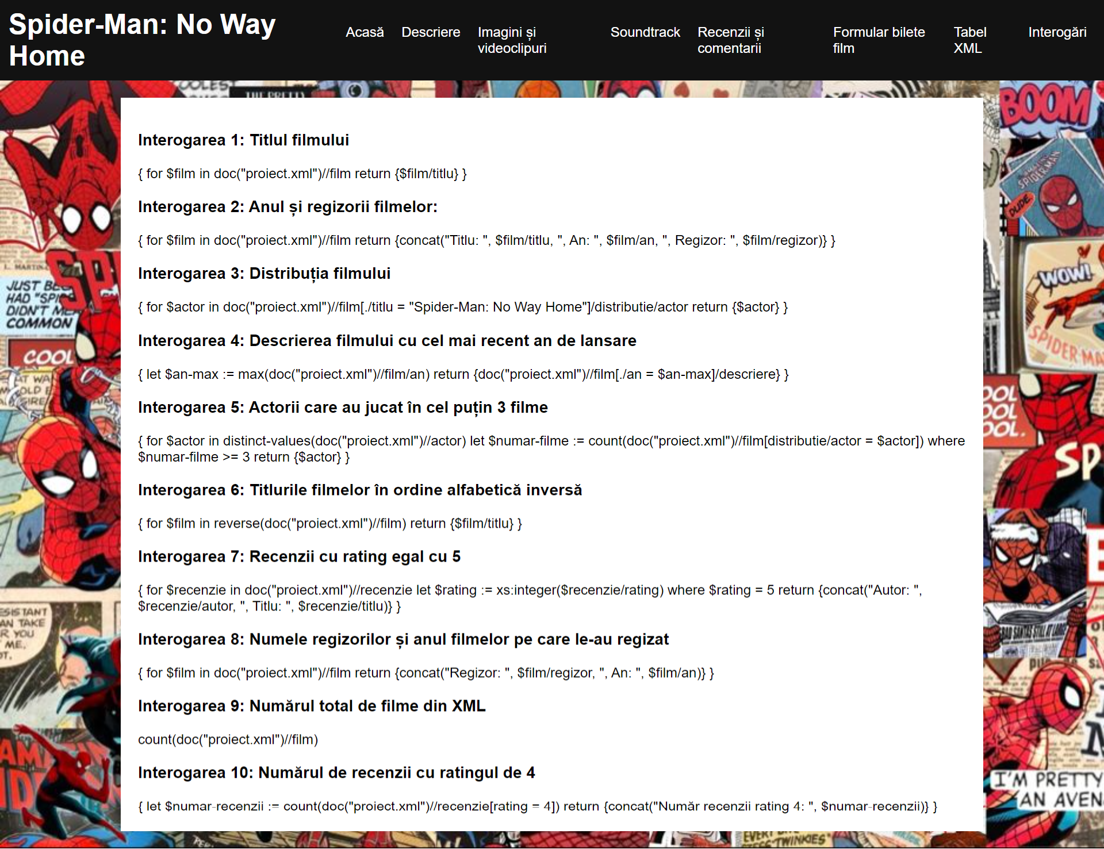

CODUL:

Am decis să includ în acest document și căteva screenshot-uri a codului, pentru a arăta codul în Visual Studio Code, programul cu ajutorul căruia acest website a fost realizat.

